Министерство науки и образования Астраханской области
ГАПОУ АО «Астраханский социально-педагогический колледж»

44.02.02 «Преподавание в начальных классах»

КОНСПЕКТ ПРОБНОГО УРОКА РУССКОГО ЯЗЫКА

МБОУ «СОШ №8» г. Астрахани
Класс: 2 «В», Тема: «Безударные гласные в корне слова. Закрепление»

Студентка:
Кашеварова А.А. ________

Учитель: Акаева Т.П. _________

Методист: Руднева Л. М

Оценка за урок: ___________

Астрахань, 2023 г.
Программа: Начальная школа 21 века.
Учебник, автор: Русский язык ч.1, Иванов С.В., Евдокимова А.О.
Класс: 2 А
Тема: «Безударные гласные в корне слова. Закрепление»
Тип урока: урок отработки умений и рефлексии
Цель урока: закрепить правило написания буквы безударных гласных в корне слова
Планируемые результаты (формируемые УУД):
Предметные:
- способствовать формированию умения проверять безударную гласную в корне слова;
-закрепить правило правописания букв безударных гласных в корне слова;
- содействовать формированию умения подбирать однокоренные родственные слова;
-находить общую часть в группах слов;
- познакомить с новым словарным словом и активизировать его в устной и письменной речи учащихся;
Метапредметные:
Познавательные:
- уметь анализировать текст, классифицировать, ставить проблему, работать с текстом;
-уметь выделять существенное, наблюдать, обобщать, строить речевые высказывания, делать выводы
использовать полученные знания в практической деятельности;
-структурирование знаний.
Регулятивные:
- самостоятельно формулировать тему и цели урока;
-составление плана и последовательности действий;
-внесение дополнений в способ действия;
-выделение учащимися того, что уже усвоено и что еще нужно усвоить.
Коммуникативные:
- высказывать и обосновывать свою точку зрения;
-договариваться и приходить к общему решению в совместной деятельности;
-распределение функций в системе “ученик-учитель”
-распределение функций участников во время парной работы;
-владение монологической формой речи в соответствии с нормами родного языка.
Личностные:
- воспитывать внимание, самостоятельность, умение выслушивать мнения одноклассников, бережное отношение к слову, интерес к получению новых знаний
Оборудование:
Для учителя: Иванов С.В., Евдокимова А.О. «Русский язык», 2 класс 1 часть, конспект урока, интерактивная доска, проектор, компьютер, презентация.
Для учащихся: Иванов С.В., Евдокимова А.О. «Русский язык», 2 класс 1 часть, рабочая тетрадь, письменные принадлежности.
Этапы | Деятельность учителя | Деятельность учащихся | УУД
Организационный момент | -Здравствуйте, ребята, меня зовут Яна Алексеевна, и сегодня урок русского языка проведу у вас я.  Друзья мои, я очень рада войти в  приветливый ваш класс.  И для меня уже награда – внимание ваших умных глаз.  Я знаю, каждый в классе гений, но без труда талант не впрок.  От вас ответы, взгляды, мнения, мы вместе проведём урок.  -Ребята, какими мы будем сегодня на уроке?  -Проверьте, все ли у вас готово к уроку: учебник, тонкая тетрадь, пенал. | Приветствуют учителя.  Слушают учителя.  -Любознательными, внимательными, активными и т.д.  Проверяют свою готовность к уроку. | Регулятивные организовать свое рабочее место под руководством учителя  Личностные  правильная посадка за партой
Минутка чистописания.  Пальчиковая гимнастика  Формулировка темы минутки чистописания  В в вя ва | - Начнём урок с минутки чистописания.  Откройте тетрадь. Запишите число, классная работа.  -Какое сегодня число?  -Подчеркиваем в слове “ноябрь” букву о, в слове “классная” удвоенную с.  - Подготовим наши пальчики перед работой.  Вертолёт  - Вверх взлетает вертолёт –  Будь внимательным, пилот!  (Четыре пальца руки, кроме большого, сжимаются в кулак; большим пальцем, поднятым вверх, выполняются круговые движения)  - Вертолёт, лети-лети,  Лопасти быстрей крути  (Пальцы (кроме указательного и большого) обеих рук сжимаются и разжимаются)  Повторить 2 раза  - Послушайте загадку и определите, с какой буквой мы будем работать.  - На траве лежат дрова.  Не одно бревно, не два.  Мы из брёвен на траве  Вам сложили букву ...  - Правильно, ребята, сегодня мы с вами будем совершенствовать навык письма буквы «в».  - Показываю на доске запись заглавной и строчной буквы «в», сочетание «вя» и сочетание «Ва»  - Что вы видите на доске?  - Какое соединение в слоге «вя»?  -Какое соединение в слоге «Ва»?  -Молодцы!  - Сейчас вы будете писать, но сначала вспомним правила посадки. Как нужно сидеть? Как положим тетрадь?  - Посмотрите на слайд.  - Теперь, пропишите до конца строки буквы и слоги, написанные на доске, чередуя их.  (На доске правила письма) | Слушают учителя.  Открывают тетради. Записывают число, классная работа.  9 ноября.  Подчеркивают в слове «ноябрь» букву о, в слове «классная» удвоенную с.  Выполняют пальчиковую гимнастику вместе с учителем  В!  На доске записана заглавная и строчная буква «в», слоги «вя» и «Ва»  В слоге «вя» нижнее соединение  В слоге «Ва» верхнее соединение  Сидеть нужно прямо.  Тетрадь располагаем под наклоном.  Записывают до конца строки | Коммуникативные  умение выражать свои мысли, навыки сотрудничества учителя с учениками  Регулятивные  умение осуществлять действие по образцу.  Познавательные  умение строить речевое высказывание
Словарная работа | - Ребята, запишем слово Словарь: и проведем словарную работу.  -Послушайте загадки.  Возле речки под горою  Мы с друзьями дом построим.  Он из веток и соломы,  Гостю даст приют любому.  Домик наш в один этаж,  Называется…  - Вызываю одного ученика к доске.  - Ребята, скажите, а чем необычно это слово?  - Такие слова в русском языке называются «палиндромы», что переводится как «бегущий обратно».  - Вот ещё примеры палиндромов: топот, казак, комок, летел.  - Год когда весь пролетает,  Новый месяц начинает,  Вот сменился календарь,  И на улице...  - Вызываю одного ученика к доске.  - Хорошо.  Эти смелые ребята  Нашим ножкам не враги,  Берегут они от влаги,  А зовут их...  - Верно. А как будет звучать это слово в единственном числе?  - Запишем это слово.  - Вызываю одного ученика к доске.  - Хорошо.  - Подберите однокоренное слово к слову экскурсовод.  Запишем это слово.  - Вызываю одного ученика к доске.  - Хорошо.  - Иванов, Петров и Павлов это…  - А как будет звучать это слово в единственном числе?  - Запишем это слово.  - Вызываю одного ученика к доске. | Шалаш  Ученик выходит к доске и записывает слово «шалаш». Второй слог ударный. Подчеркиваем, запоминаем букву «а» в первом слоге.  Его можно прочитать как слева направо, так и справа налево  Январь  Ученик выходит к доске и записывает слово «январь». Второй слог ударный  Подчеркиваем, запоминаем букву «я» в первом слоге.  Сапоги  Сапог  Ученик выходит к доске и записывает слово «сапог». Второй слог ударный  Подчеркиваем, запоминаем букву «а» в первом слоге.  Экскурсия  Ученик выходит к доске и записывает слово «экскурсия». Второй слог ударный. Подчеркиваем, запоминаем букву «э» в первом слоге, букву и – втором слоге.  Фамилии  Фамилия  Ученик выходит к доске и записывает слово «фамилия». Второй слог ударный. Подчеркиваем, запоминаем букву «а» в первом слоге, букву и –во втором. | Коммуникативные  умение выражать свои мысли, навыки сотрудничества учителя с учениками  Познавательные  Умение строить речевое высказывание  Поиск и извлечение нужной информации  Регулятивные:  выделение и осознание учащимися того, что уже освоено
Актуализация знаний | - Ребята, прочитайте слова на слайде.  (Р…са, кр…ты, св…ча, з…ма, гр…бной.)  - Вам нужно будет вставить пропущенную букву, выделить корень в словах, подобрать проверочное слово  (Вызываю одного ученика)  - Выделите корень в слове роса.  -Какая здесь безударная гласная?  -Почему она безударная?  -Какие трудности возникают с безударной гласной?  -Что нужно сделать, чтобы не допустить ошибки?  -Какое проверочное слово можно подобрать к слову роса?  -Выделите корень в слове кроты.  - Какая здесь безударная гласная?  -Какое проверочное слово можно подобрать?  -Выделите корень в слове свеча.  -Какая здесь безударная гласная?  -Какое проверочное слово можно подобрать?  -Выделите корень в слове зима.  -Какая здесь безударная гласная?  -Какое проверочное слово можно подобрать?  - Выделите корень в слове грибной.  -Какая здесь безударная гласная?  -Какое проверочное слово можно подобрать? | Читают слова: Р…са́, кр…ты́, св…ча́, з…ма́, гр…бно́й  Выходит к доске ученик.  Выделяют корень рос  Буква О  -Потому что она не под ударением (в слабой позиции)  -На месте безударной гласной мы можем допустить ошибку  -Нужно подобрать проверочное однокоренное слово или форму слова, чтобы гласная была под ударением.  -Росы  Выделяют корень крот  Буква о  Крот  Выделяют корень свеч  Буква е  Свечка  Выделяют корень зим  Буква и  Зимы  Выделяют корень гриб  Буква и  Гриб | Коммуникативные планирование учебного сотрудничества с учителем и сверстниками.  Познавательные логические – анализ объектов с целью выявления признаков.  Регулятивные контроль, оценка, прогнозирование.  Предметные  Актуализировать умение подбирать однокоренные родственные слова;  -находить общую часть в группах слов
Определение темы. Постановка цели. | -С какой орфограммой мы сейчас работали?  -Так, как проверить безударную гласную в корне слова?  -Все верно, сегодня мы закрепим знания написания Безударной гласной в корне слова  -Какую цель поставим? | -Безударная гласная в корне слова  -нужно подобрать родственное (однокоренное) слово или форму слова так, чтобы безударная гласная оказалась под ударением (в сильной позиции)  Повторить орфограмму безударные гласные в корне слова | Регулятивные целеполагание  общеучебные – самостоятельное выделение, формулирование цели  Коммуникативные постановка вопросов, умение слушать и воспринимать материал  Предметные  закрепить правило правописания букв безударных гласных в корне слова;
Этап закрепления | - Откройте рабочую тетрадь на странице 24. Прочитайте задание №1.  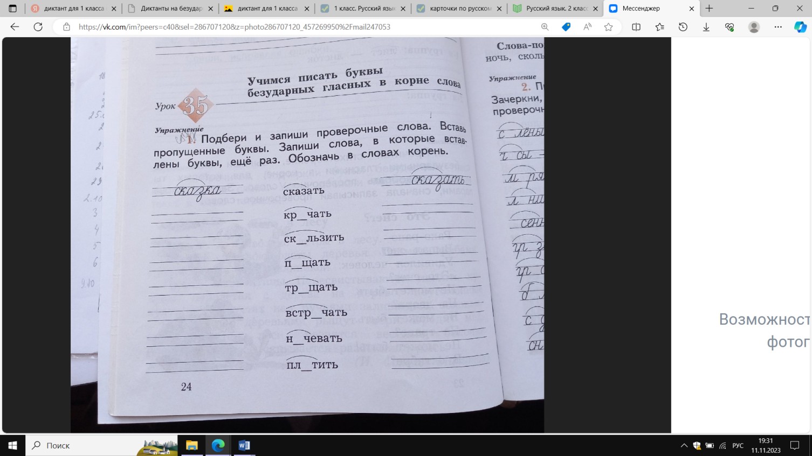  - Откройте рабочую тетрадь на странице 24. Прочитайте задание №1.  - Что просят сделать в задании?  - Обратите внимание на образец. Какое слово представлено?  - Что записали в левой колонке?  - Что записали в правой колонке?  - Как подобрали проверочное слово?  - Также, как и в образце мы будем оформлять все остальные слова в задании. Обратите внимание в конце задания даны слова-подсказки, которые помогут в выборе проверочного слова.  - Прочитайте следующее слово.  - Какое проверочное слово подберем?  -Значит, какую букву вставим в слово “кричать”?  - Запишите проверочное слово “крик” в левой колонке, а проверяемое “кричать” в правой. Вставьте пропущенную букву в слово посередине. Выделите корень в словах.  - Прочитайте следующее слово.  - Какое проверочное слово подберем?  - Значит какую безударную гласную впишем на месте пропуска?  - Запишите проверочное слово “скользкий” в левую колонку и проверяемое слово “скользить” в правую колонку. Выделите корень в этих словах.  Прочитайте следующее слово.  - Какое проверочное слово подберем?  - Какая безударная гласная буква пропущена? Вставьте ее на месте пропуска.  - Запишите проверочное слово “писк” в левую колонку и проверяемое слово “пищать” в правую колонку. Выделите корень в этих словах.  - Прочитайте следующее слово.  -Какое проверочное слово подберем?  - Какая безударная гласная буква пропущена? Вставьте ее на месте пропуска.  - Запишите проверочное слово “треск” в левую колонку и проверяемое слово “трещать” в правую колонку. Выделите корень в этих словах.  - Прочитайте следующее слово.  -Какое проверочное слово подберем?  - Какая безударная гласная буква пропущена? Вставьте ее на месте пропуска.  - Запишите проверочное слово “встреча” в левую колонку и проверяемое слово “встречать” в правую колонку. Выделите корень в этих словах.  Прочитайте следующее слово.  -Какое проверочное слово подберем?  - Какая безударная гласная буква пропущена? Вставьте ее на месте пропуска.  - Запишите проверочное слово “ночь” в левую колонку и проверяемое слово “ночевать” в правую колонку. Выделите корень в этих словах.  - Прочитайте следующее слово.  -Какое проверочное слово подберем?  - Какая безударная гласная буква пропущена? Вставьте ее на месте пропуска.  - Запишите проверочное слово “платит” в левую колонку и проверяемое слово “платить” в правую колонку. Выделите корень в этих словах.  - Прочитайте следующее слово.  -Какое проверочное слово подберем?  - Какая безударная гласная буква пропущена? Вставьте ее на месте пропуска.  - Запишите проверочное слово “лепит” в левую колонку и проверяемое слово “лепить” в правую колонку. Выделите корень в этих словах.  - Прочитайте следующее слово.  -Какое проверочное слово подберем?  - Какая безударная гласная буква пропущена? Вставьте ее на месте пропуска.  - Запишите проверочное слово “лечит” в левую колонку и проверяемое слово “лечить” в правую колонку. Выделите корень в этих словах.  Прочитайте следующее слово.  -Какое проверочное слово подберем?  - Какая безударная гласная буква пропущена? Вставьте ее на месте пропуска.  - Запишите проверочное слово “хвалит” в левую колонку и проверяемое слово “хвалить” в правую колонку. Выделите корень в этих словах.  Прочитайте следующее слово.  -Какое проверочное слово подберем?  - Какая безударная гласная буква пропущена? Вставьте ее на месте пропуска.  - Запишите проверочное слово “ходит” в левую колонку и проверяемое слово “ходить” в правую колонку. Выделите корень в этих словах.  Прочитайте следующее слово.  -Какое проверочное слово подберем?  - Какая безударная гласная буква пропущена? Вставьте ее на месте пропуска.  - Запишите проверочное слово “бегать” в левую колонку и проверяемое слово “бежит” в правую колонку. Выделите корень в этих словах.  -Ребята, посмотрите на пары слов “кричать-крик”, “пищать-писк”. При произношении слов “кричать” и “пищать”, какой звук мы слышим в корне?  -А какую букву мы пишем?  -А в парах слов “платить-платит”, “хвалить-хвалит”, какой звук мы слышим в словах “платить”, “хвалить”?  -А какую букву пишем?  -Какую особенность в данных парах слов при произношении и написании вы заметили?  -А теперь обратите внимание на пары слов “скользить-скользкий”, “ночевать-ночь”, “ходить-ходит”. При произношении слов “ходить” и “ночевать”, какой звук мы слышим в корне?  -А какую букву мы пишем?  -А в парах слов “трещать-треск”, “лепить-лепит”, какой звук мы слышим в словах “трещать”, “лепить”?  -А какую букву пишем?  -В чем особенность данных слов в произношении и написании?  -Какой вывод можем сделать? Почему безударная гласная-это ошибкоопасное место? | Читают задание  Читают задание  -Подобрать и записать проверочные слова к данным словам. Обозначить корень в словах.  Сказать  -Проверочное слово  -Проверяемое слово  -Поставили безударную гласную под ударением.  Ученик выходит к доске.  -Крик  -Букву “и”  На доске. Крик – кричать  -Скользить  -Скользкий  -Безударную гласную “о”  -Скользкий-скользить  -Пищать  -Писк  -Буква “и”  -Писк-пищать  -Трещать  -Треск  -Буква “е”  -Треск-трещать  -Встречать  -Встреча  -Буква “е”  -Встреча-встречать  -Ночевать  -Ночь  -Буква “о”  -Ночь-ночевать  -Платить  -Платит  -Буква “а”  -Платит-платить  -Лепить  -Лепит  -Буква “е”  -Лепит-лепить  -Лечить  -Лечит  -Буква “е”  -Лечит-лечить  -Хвалить  -Хвалит  -Буква “а”  -Хвалит-хвалить  -Ходить  -Ходит  -Буква “о”  -Ходит-ходить  -Бежать  -Бегать  -Буква “е”  -Бегать-бежит  -Кр[и]чать, п[и]щать.  -Букву “и”  -Пл[а]тить, хв[а]лить.  -Пишем ту же букву, что и слышим “а”.  -У этих слов произношение и написание совпадает.  -Х[а]дить, н[а]чевать  -Букву “о”  -Тр[и]щать, л[и]пить  -Букву “е”  У них не совпадает произношение и написание  -Безударные гласные могут произноситься и писать по-разному, а могут одинаково, поэтому это ошибкоопасное место. Мы не знаем в каком случае произношение совпадает, а в каком случае расходится, поэтому безударную гласную нужно проверять. | Познавательные  умение строить речевое высказывание  Регулятивные  выделение и осознание учащимися того, что уже освоено  Коммуникативные  умение выражать свои мысли, навыки сотрудничества учителя с учениками.  Личностные формируем мотивации к обучению и целенаправленной познавательной деятельности  Предметные  способствовать формированию умения проверять безударную гласную в корне слова;
Физминутка | Думаю, вы отлично поработали ребята и теперь немного надо подвигаться  -Раз – на цыпочки подняться.  Надо всем, друзья, размяться.  2 – нагнулись до земли  И не раз, а раза три.  3 – руками помахали.  Наши рученьки устали.  На 4 – руки в боки,  Дружно делаем подскоки.  5 – присели раза два.  6 – за парты нам пора.  -Молодцы ребята, а теперь садимся на свои места. | Повторяют за движениями учителя | Регулятивные Умение соотносить свои действия с действиями учителя; Умение одновременно удерживать несколько видов деятельности: двигательную, речевую, мыслительную;  Коммуникативные  Умение слушать
Этап закрепления  Самостоятельная работа | - Откройте страницу 26. Прочитайте задание №4.  - 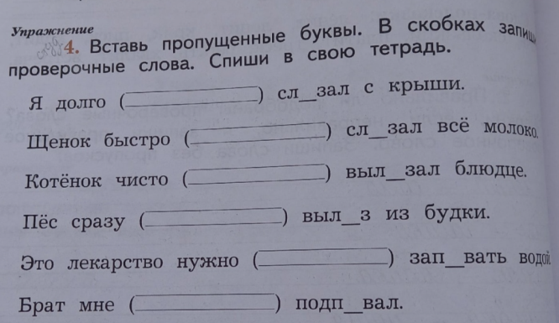  - Что просят сделать в задании?  - Прочитайте два первых предложения  - Что заметили в словах с пропущенной буквой? Произнесите эти слова.  - Какую пропущенную букву мы вставим в слово из 1 предложения? Почему?  - В скобках запишите проверочное слово, вставьте пропущенную букву выделите корни в проверочном и проверяемом словах.  - Какую пропущенную букву вставим в слове слизал втором предложении? Почему?  - В скобках запишите проверочное слово и вставьте пропущенную букву, выделите корень в проверочном и проверяемом словах.  (На доске высвечиваются два предложения: я долго слезал с крыши. Щенок быстро слизал все молоко.)  - Прочитайте следующие два предложения  - Какую пропущенную букву мы напишем в слове вылизал в 1 предложении? Почему?  - В скобках запишите проверочное слово, вставьте пропущенную букву, выделите корень в проверочном и проверяемом словах.  - Какую пропущенную букву напишем в слове вылез? Почему?  -Вставьте эту пропущенную букву в пропуск. В скобках запишите проверочное слово, выделите корень в проверочном и проверяемом словах.  (На доске высвечиваются два предложения: котенок чисто вылизал блюдце. Пес сразу вылез из будки.)  - Проверочные слова в последних двух предложениях подберите сами, вставьте нужные буквы, запишите проверочные слова в скобки, выделите корни в проверочном и проверяемом словах.  - проверка по образцу. На доске предложения: это лекарство нужно запивать водой. Брат мне подпевал песню)  - Какую пропущенную букву вы записали в слове запивать? Почему?  - Верно. Какую пропущенную букву вы записали в слове запевать? Почему?  - Верно. Молодцы!  - Давайте сделаем вывод, от чего зависит написание безударной гласной, если слова одинаковые или близкие по звучанию?  - Ребята, прочитайте предложение на доске. (С п…лей дон…сился зап…х просыхающей з…мли).  - Вам нужно подобрать проверочные слова, вставить пропущенные буквы, а затем выделить корень в словах.  - Какое проверочное слово можно подобрать к первому слову (полей)?  - Какую букву вставим? Какой корень выделим?  - Какое проверочное слово можно подобрать к слову доносился?  - Какую букву вставим? Какой корень выделим?  - Какое проверочное слово можно подобрать к слову запах?  - Какую букву вставим? Какой корень выделим?  Какое проверочное слово можно подобрать к слову земли?  - Какую букву вставим? Какой корень выделим?  - Молодцы!  - Ребята, сейчас вы выполните работу в парах. На ваших столах лежат карточки с заданием.  - Вам нужно вставить пропущенные буквы и соединить проверочное и проверяемое слово стрелкой.  - Давайте проверим. (проверка по образцу). Если у вас есть ошибки, исправьте. | Читают задание  Вставить пропущенные буквы, в скобках записать пропущенные слова. Списать в свою тетрадь.  Читают: я долго слезал с крыши. Щенок быстро слизал все молоко.  Произносят: слезал, слизал. Слова произносятся одинаково  Букву е, потому что проверочное слово лез  Пишут слово лез. Вставляют букву, выделяют корни (лез, слезал)  Букву и, потому что проверочное слово слизывает.  Пишут слово слизывает. Вставляют букву, выделяют корни (слизывает, слизал)  Читают: котенок чисто вылизал блюдце. Пес сразу вылез из будки.  Букву и, потому что проверочное слово лижет  Пишут слово вылизывал. Вставляют букву, выделяют корни (вылизывал, вылизал)  Букву е, потому что проверочное слово лез  Пишут слово лез. Вставляют букву, выделяют корни (лез, вылез)  Выполняют самостоятельно.  И, потому что проверочное слово пить  Е, потому что проверочное слово петь.  От значения слова  Читают  Ребята по очереди выходят к доске. Остальные записывают предложение к себе в тетрадь  Поле  О  Пол  Носит  О, корень нос  Пахнет  А, корень пах  зЕмли  Е, корень земл  Выполняют задание | Познавательные  умение строить речевое высказывание  Регулятивные  выделение и осознание учащимися того, что уже освоено  Коммуникативные  умение выражать свои мысли, навыки сотрудничества учителя с учениками.  Личностные формируем мотивации к обучению и целенаправленной познавательной деятельности  Предметные  закрепить правило правописания букв безударных гласных в корне слова;  содействовать формированию умения подбирать однокоренные родственные слова;
  Т…пло | С…д
  В…здушный | К…рм
  К…рмушка | Т…плый
  Т…нуть | В…здух
  С…довый | Т…нет
Обобщающая беседа | - Какую тему мы с вами закрепляли?  - Как называется буква, обозначающая безударный гласный звук в слове?  - Что нужно сделать, чтобы проверить безударный гласный в корне?  - Молодцы! | Безударные гласные в корне слова  Опасное место, орфограмма  Изменить форму слова или подобрать родственное слово – так, чтобы гласный звук стоял под ударением. | Познавательные  Умение строить речевое высказывание  Регулятивные  Выделение и осознание учащимися того, что уже освоено
Подведение итогов. Рефлексия | - Какую цель мы ставили на урок?  - Достигли мы этой цели?  - Были ли у вас трудности, какие?  - Теперь оцените свою деятельность на уроке с помощью светофора. (на слайде)  Поднимите руку, кто справился со всем и урок был для него полезен. (зеленый цвет)  - Поднимите руку кто справился не со всеми заданиями и возникали трудности (жёлтый цвет)  - Поднимите руку кто не справился с заданиями и нужно ещё поработать над темой (красный цвет). | Закрепить знания о безударных гласных в корне.  Да  Ответы детей  Оценивают свою деятельность | Регулятивные  Осознание качества и уровня освоения знаний

